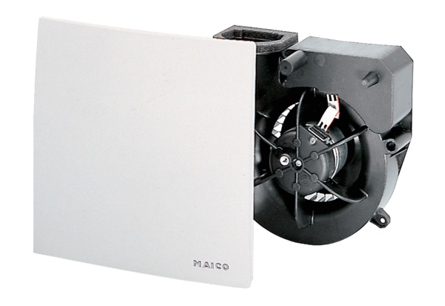Ventilatoreinsatz ER 100 VZ 15Verpackungseinheit: 1 StückSortiment: B
Artikelnummer: 0084.0140Hersteller: MAICO

